الاجتماع الخامس خلال مرحلة التنفيذ حول الالتزام الأول" تحسين الحوكمة بين منظمات المجتمع المدني وحمايتها من مخاطر التعرض للاستغلال في عمليات غسل الأموال وتمويل الإرهاب” من الخطة الوطنية الخامسة لمبادرة شراكة الحكومات الشفافة (2021-2025)

(Fifth Meeting concerning the First Commitment during Implementation Phase “Improve governance among CSOs and protect them from the risk of being exploited in money laundering and terrorist financing actions” of the 5th OGP National Action Plan (2021-2025)
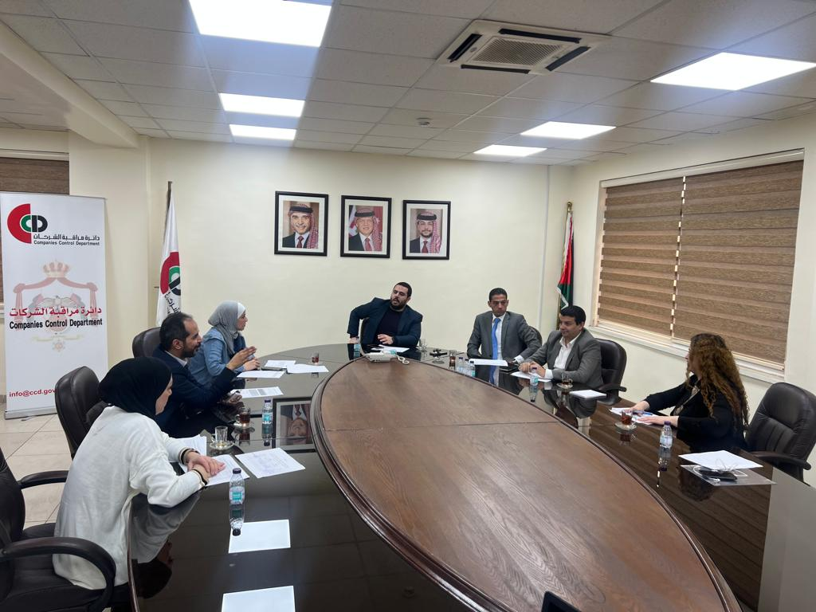

اليوم/التاريخ | الأربعاء، 14/12/2022
مكان الاجتماع | وجاهي في مقر دائرة مراقبة الشركات
الحضور | - السيد محمود الحايك / رئيس قسم التمويل الأجنبي- سجل الجمعيات  - السيد عماد الشنيكات / رئيس قسم مكافحة غسل الأموال- سجل الجمعيات  - السيد هاشم الهرش/ السيد مدير الموارد والتطوير - دائرة مراقبة الشركات  - السيدة رولا الفيومي/ رئيس قسم مكافحة غسل الأموال - دائرة مراقبة الشركات  - السيدة إسراء الخطاطبة/ مدقق قانوني - دائرة مراقبة الشركات  - السيد هيثم القضاة/ محلل مالي - وحدة مكافحة غسل الأموال وتمويل الإرهاب  - السيدة سهير الكايد/ وحدة الحكومة الشفافة - وزارة التخطيط والتعاون الدولي
أبرز المواضيع التي تم مناقشتها في الاجتماع | أولاً - مناقشة الخطة التفصيلية والأنشطة التي تم تنفيذها: تمت مناقشة الأنشطة التي تم تنفيذها ضمن المحور الأول من الالتزام وذلك مع الفريق الفني من قسم مكافحة غسل الأموال في كل من سجل الجمعيات ودائرة مراقبة الشركات، والمتعلقة بالدليل الإرشادي للمنظمات غير الهادفة للربح " كيف تحمي منظمتك من مخاطر تمويل الارهاب"، والذي قام بإعداده الفريق الوطني لتقييم المخاطر وفق أفضل الممارسات الدولية، حيث سيتم فتح باب التعليقات العامة على الدليل لاستقبال توصيات وآراء مؤسسات المجتمع المدني وأصحاب المصلحة بهدف تطوير الدليل. كما تمت مناقشة محاور الالتزام التي سيتم تنفيذها خلال الفترة القادمة.  ثانياً - استعراض معايير مبادرة شراكة الحكومات الشفافة : تم استعراض معايير مبادرة شراكة الحكومات الشفافة ومناقشة سبل وآليات إشراك مؤسسات المجتمع المدني وأصحاب المصلحة في تنفيذ محاور الالتزام.
المخرجات | تم الاتفاق على ما يلي:  - أن يقوم فريقي سجل الجمعيات ودائرة مراقبة الشركات بتزويد فريق وحدة الحكومة الشفافة بتقرير حول الأنشطة المنفذة ضمن المحور الأول والوثائق المعززة، وذلك ليتم تحميلها على موقع المبادرة https://www.ogp.gov.jo ، بهدف إتاحة الوصول إلى تلك المعلومات من قبل اصحاب المصلحة تعزيزاً للشفافية والانفتاح.  - استمرار التواصل والتنسيق لمتابعة تنفيذ أنشطة الالتزام للفترة القادمة.

